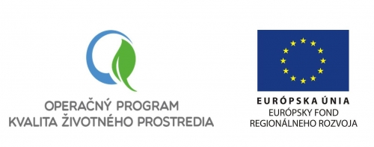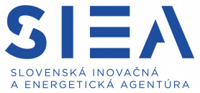
Prijímateľ:
Názov: Obec Strekov
Sídlo: Blatná 1036/5, 941 37 Strekov
IČO: 00309273
Kód projektu: 310041AQV6

Názov projektu: Rozvoj energetických služieb v obci Strekov

Výška finančného príspevku: maximálna výška NFP 12 959,52 EUR

Cieľom projektu je vypracovanie účelového energetického auditu s cieľom návrhu opatrení energetickej efektívnosti pri prevádzke budov v obci Strekov vo vlastníctve obce Strekov.
Miesto realizácie projektu: v katastrálnom území obce Strekov.
Poskytovateľ: Ministerstvo životného prostredia Slovenskej republiky,
v zastúpení Slovenská agentúra životného prostredia

Kód výzvy: OPKZP-PO4-SC441-2019-53
Operačný program: Operačný program Kvalita životného prostredia
Spolufinancovaný fondom: Európsky fond regionálneho rozvoja

Prioritná os: 4. Energeticky efektívne nízkouhlíkové hospodárstvo vo
všetkých sektoroch

Investičná priorita: 4.4 Podpora nízkouhlíkových stratégií pre všetky typy území,
najmä pre mestské oblasti, vrátane podpory udržateľnej
multimodálnej mestskej mobility a adaptačných opatrení,
ktorých cieľom je zmiernenie zmeny klímy

Špecifický cieľ: 4.4.1 Zvyšovanie počtu miestnych plánov a opatrení
súvisiacich s nízkouhlíkovou stratégiou pre všetky typy území

www.op-kzp.sk

